**ПОВІДОМЛЕННЯ**

**про постановлення слідчим суддею ухвали про здійснення спеціального досудового розслідування стосовно підозрюваної**

**Юр’євої Юлії Євгенівни**

Згідно з ухвалою слідчого судді Жовтневого районного суду м. Дніпропетровська від 11.06.2024 надано дозвіл на проведення спеціального досудового розслідування у кримінальному провадженні № 12024050000000173 від 06.03.2024 стосовно Юр’євої Юлії Євгенівни, 13.07.1985 року народження, уродженки м. Макіївка, Донецької області, раніше не судиму, зареєстровану за адресою: Донецька область, м. Макіївка, квартал Железнодоріжний, буд. 23, кв. 45, а тому Вам необхідно з’явитись 18.06.2024 з 09.00 до 12 год. 00 хв. до будівлі тимчасової дислокації слідчого відділу 2 управління (з дислокацією у м. Маріуполь) ГУ СБУ в Донецькій та Луганській областях за адресою: м. Дніпро, пл. Шевченка, 7, каб. 130 для завершення досудового розслідування, відкриття матеріалів та вручення обвинувального акту з додатками у кримінальному провадженні № 12024050000000173, в якому Ви є підозрюваною у вчиненні злочину, передбаченого ч. 3 ст. 111-1 КК України.

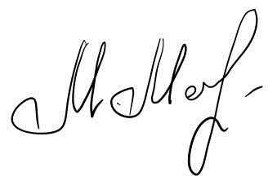

**Процесуальний керівник Марина МАСЛОВА**